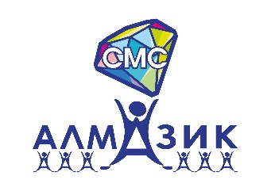
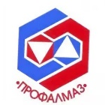

ИТОГИ КОНКУРСА ПО ОХРАНЕ ОТРУДА В
АН ДОО «АЛМАЗИК».
Мы подвели итоги конкурса, которых проходил в рамках Месячника охраны труда и готовы их объявить!
Всего в конкурсе приняли участие 15 детских садов - филиалов АН ДОО "Алмазик". Мирнинское отделение:
• Детский сад N 2 "Сардаана"
• Детский сад N 3 "Золотой ключик"
• Детский сад N 5 "Семицветик"
• Детский сад N 16 "Туллукчаан" (с.Арылах)
• Детский сад N 29 "Теремок" (п.Светлый)
• Детский сад N 52 "Крепыш"
• Детский сад N 54 "Белоснежка"
• Детский сад N 55 "Сулусчаан"
г.Удачный:
• Детский сад N 36 "Алмазик"
• Детский сад N 46 "Сказка"
• Детский сад N 48 "Айболит"
п. Айхал:
• Детский сад N 43 "Чебурашка"
• Детский сад N 47 "Лесная сказка"
• Детский сад N 50 "Нордик"
• Детский сад N 51 "Улыбка"

Среди всех представленных конкурсных работ жюри было непросто определить победителей и ими стали:
🔹 III место - Детский сад N 46 "Сказка"
🔹II место - Детский сад N 2 "Сардаана" и Детский сад N 52 "Крепыш"
🔹I место - Детский сад N 16 "Туллукчаан"
🔹ГРАН-ПРИ - Детский сад N 47 "Лесная сказка"!

